3A太阳能控制器操作说明书
阅读版本
V3.0

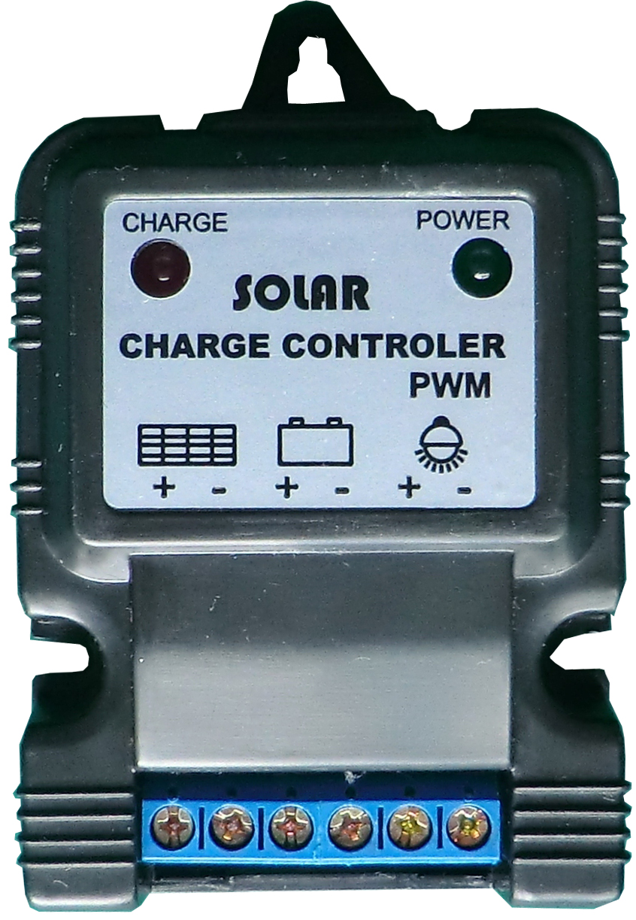

亲爱的用户：
非常感谢你选用本产品！在使用本产品前，请仔细阅读本手册,以免发生操作错误损坏设备和造成人身伤害。

一般安全和安全使用注意

- 蓄电池存储了大量能量，在任何情况下使用时，一定不要让蓄电池短路，我
们建议蓄电池线上连接保险丝（慢动作型，根据控制器额定电流选型）。
- 不要接触或者短路电线或端子。因为在某些端子或电线上可以产生高达蓄电
池两倍或以上额定电压，需要操作时，注意使用绝缘工具。
3、请保证儿童远离蓄电池和控制器以及太阳能电池板。
4、请遵守蓄电池厂商、太阳能电池板厂商的安全建议。
5、产品在使用时候，由于设备工作会发热，请保持通风散热良好。
6、设备注意防水、防潮，以免损坏设备。

适用范围

控制器只适用于太阳能发电，额定电压为7.4V、11.1V或14.8V的系统，为2节、3节或4节3.7V单元锂电池。
备注：具体为多少节锂电电池充电，请见产品型号，产品不能同时适应各系统。

产品用途

广泛应用于无人值守发电，偏远山村以及野外环境及家庭使用。例如：LED照明、小型照明系统、应急照明、庭院照明、楼梯照明、迷彩灯、路灯照明、无线通信、安防报警、边防报警、交通警示灯、交通信号灯、交通黄闪灯、障碍灯等等。

功能特点

1、使用高端MCU芯片，实现智能控制。
2、具有过充保护、过放保护、电子短路保护、过载保护、蓄电池反接保护、太阳能电池反接等保护。
3、利用蓄电池放电率特性修正的放电控制。
4、采用了串联式PWM充电主电路，使充电回路中的电压损失较使用二极管的
充电电路降低近一半，充电效率较非PWM高3％～6％，增加了用电时间，
过放恢复的提升充电，正常的直充，浮充的自动控制方式使系统有更长的使
用寿命。
5、直观的LED指示当前蓄电池的状态，让用户了解使用情况。
6、三种工作模式可选择：常开模式、纯光控模式、光控加定时模式。

控制器面板图:
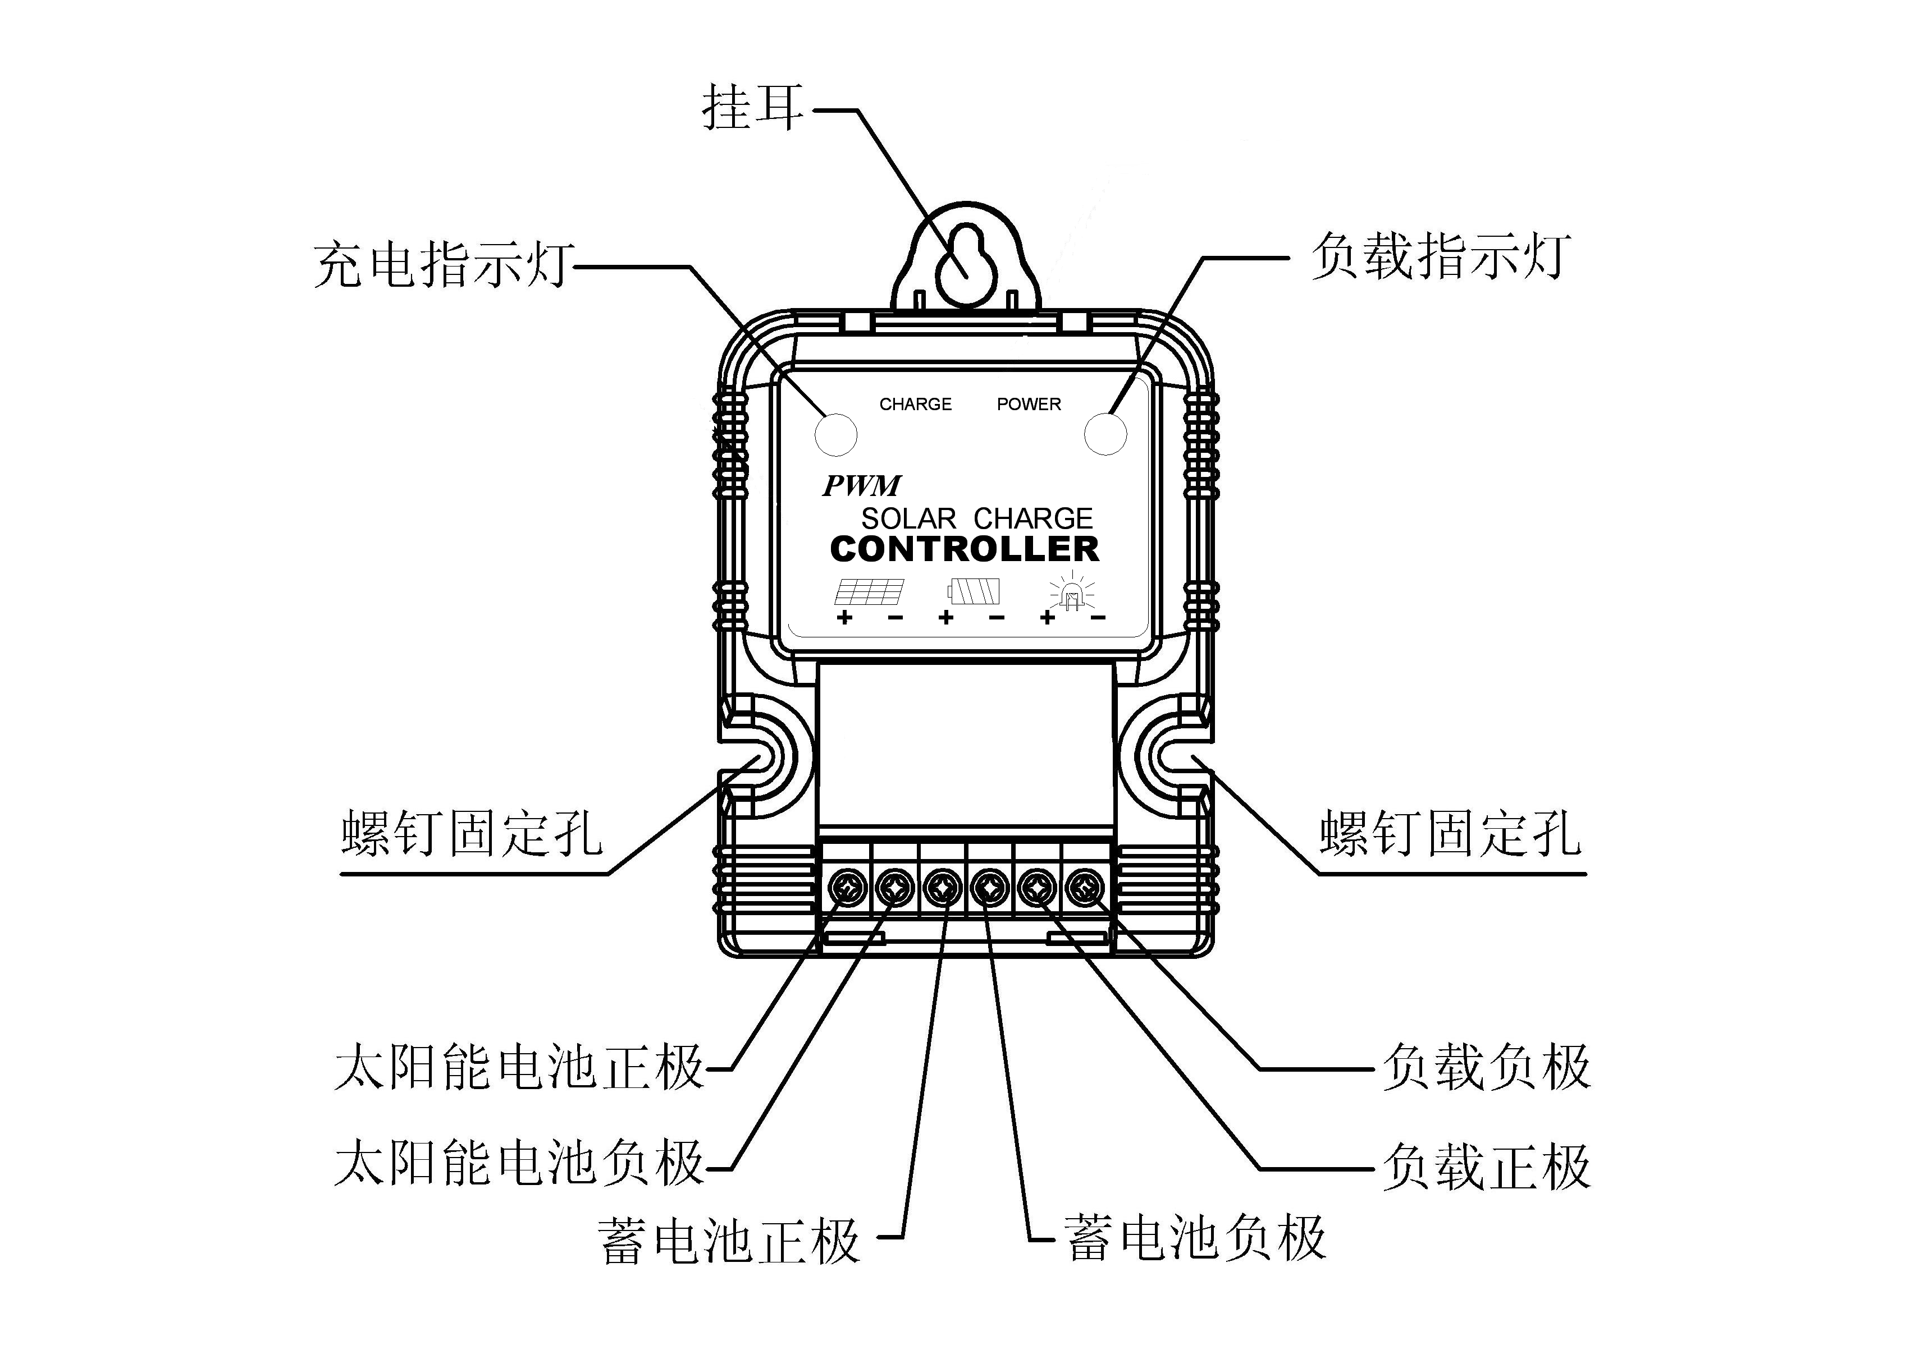

接线图:

外形及安装尺寸：
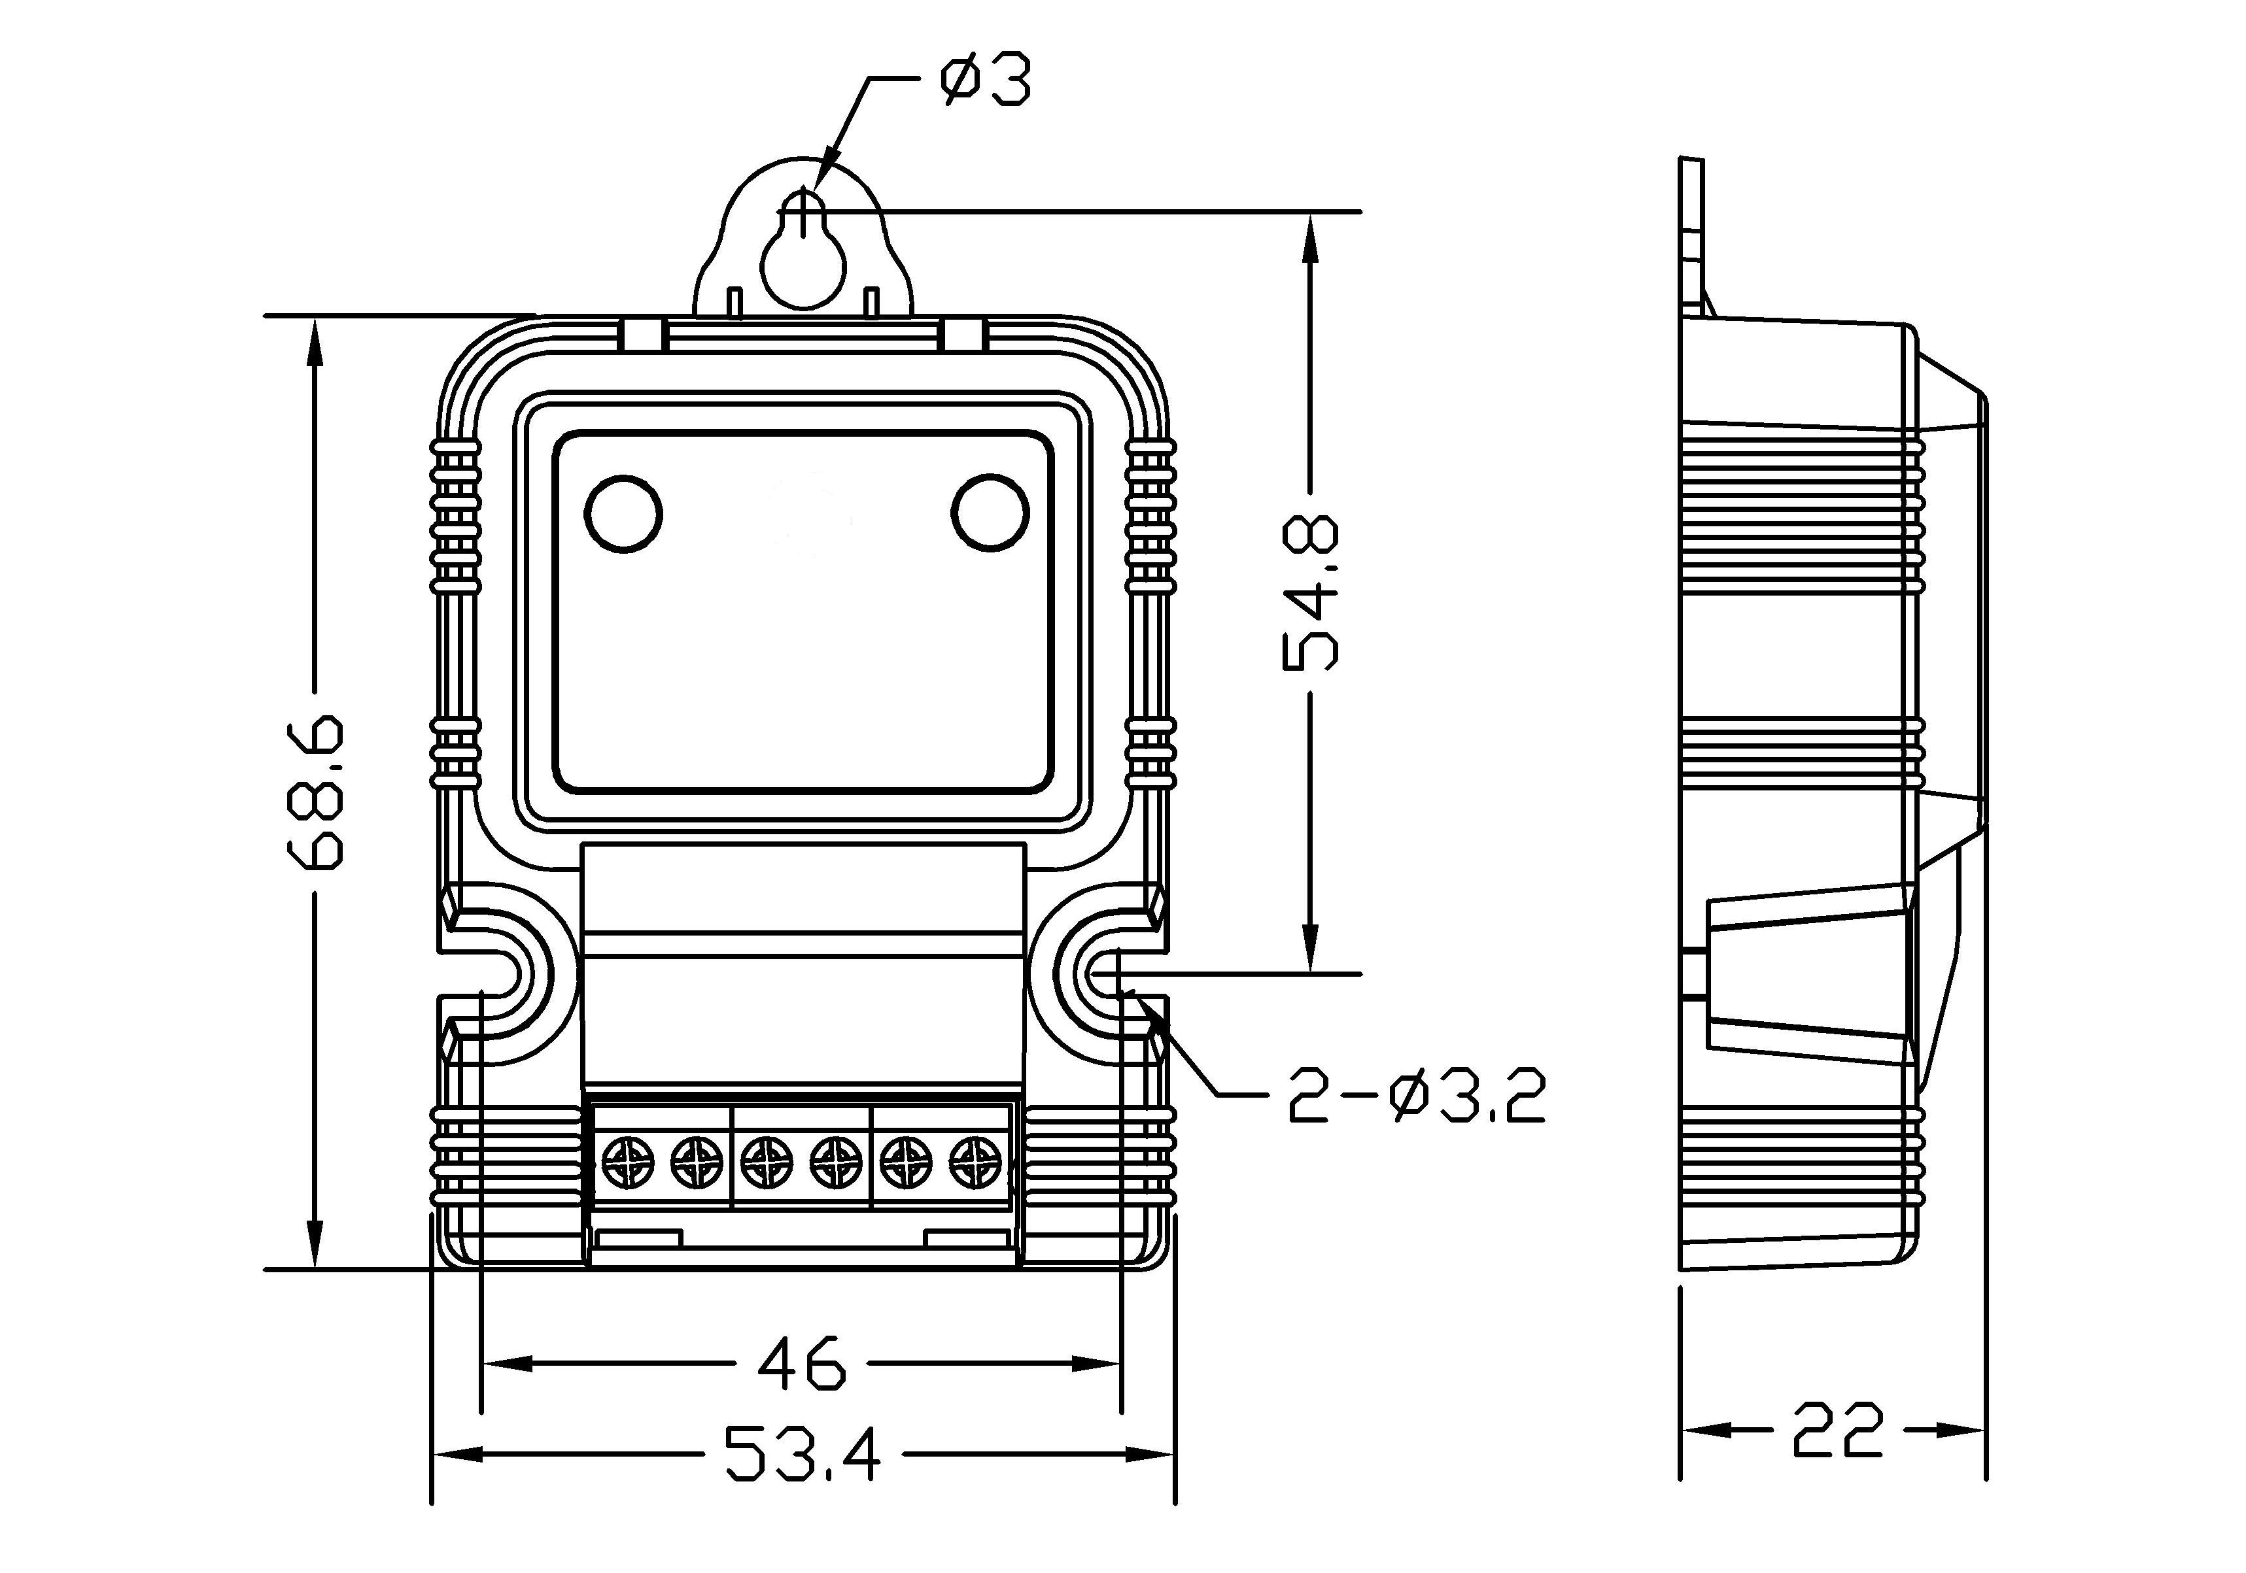

控制器的安装及使用
控制器的安装及使用

在设备接线操作之前，首先确定系统放电模式（即控制器输出模式），设备出厂默认设置为常开模式，如果需要设置为纯光控模式或光控加定时模式，需要拆开设备外壳，通过设置拨码开关， 改变控制器的放电模式。
拨码开关1、2、3、4键分别代表8、4、2、1数值。当键为“ON”为1，键为“OFF”为0，常开、纯光控、光控加定时模式对应键状态如下表：

1234  键值 | 模 式 | 1234  键值 | 模 式 | 1234  键值 | 模 式 | 1234  键值 | 模 式
0000 | 常开 | 0100 | 光控4H | 1000 | 光控8H | 1100 | 光控12H
0001 | 光控1H | 0101 | 光控5H | 1001 | 光控9H | 1101 | 光控13H
0010 | 光控2H | 0110 | 光控6H | 1010 | 光控10H | 1110 | 光控14H
0011 | 光控3H | 0111 | 光控7H | 1011 | 光控11H | 1111 | 纯光控

1、导线的准备：先确定导线的长度，确定安装位置后，尽可能减少导线的长度，
以减少电损耗。
2、先接蓄电池，注意正负极，不要反接。如接反，控制器指示灯没有任何指示，
不会损坏控制器内部元器件。如连接正确，POWER指示灯亮。
- 再连接太阳能电池板的导线，注意正负极，不要反接；如果有阳光，CHARGE
指示灯10S后会亮或充电闪烁，否则检查连接对否。注意：太阳能电池板应放在户外，全部在阳光下照射。
- 最后连接负载，将LED光源或直流负载连接控制器的输出正负极，注意正负
极，不要反接，以免烧坏用电器。
- 系统安装完毕需要仔细检查线头是否连接牢固可靠，并定期检查系统各方面配件是否正常，发现问题及时维护和维修。

LED灯显示说明

LED | 状 态 | 功 能
CHARGE | 红灯关闭 | 未接电池板或黑夜状态下
CHARGE | 红灯常亮 | 充电状态
POWER | 绿灯关闭 | 输出保护或光控状态下关断输出
POWER | 绿灯常亮 | 输出正常

技术指标

型号 | 3A
太阳能板功率 | ≤22.2W、≤33.3W、≤44.4W
额定充电电流 | 3A
额定放电电流 | 3A
系统电压 | 7.4V、11.1V、14.8V
过载、短路  保护 | ≥3倍的额定电流短路保护动作  1.5倍的额定电流延时5分钟关闭  5分钟后自动恢复
空载电流 | ≤6mA(标称值状态下测量)
充电回路压降 | ≤0.7V±1%
放电回路压降 | ≤0.1V±1%
过压保护 | 9.5 (7.4V)、13.5（11.1V）、17.7（14.8V）
过压恢复 | 9.0(7.4V)、13.0（11.1V）、17.2（14.8V）
充电截止 | 8.4(7.4V)、12.6（11.1V）、16.8（14.8V）
过放保护 | 6.0(7.4V)、9.0（11.1V）、12.0（14.8V）
过放恢复 | 7.4(7.4V)、11.1（11.1V）、14.8（14.8V）
充电返回 | 7.4(7.4V)、11.1（11.1V）、14.8（14.8V）
白天识别电压 | 3.5（7.4V）、7（11.1V/14.8V）
黑夜识别电压 | 1.5（7.4V）、3（11.1V/14.8V）
防护等级 | IP30
工作温度 | －20℃～55℃
外型尺寸 | 53.4mm*68.6mm*22mm
重量 | 0.03kg
注：可以提供定制参数，产品出厂后无法修改参数，需返厂调试。

